Exercices de la séquence n°4

Ondes acoustiques et sons musicaux
- le vocabulaire des ondes sonores
Cet exercice est aussi proposé en version interactive et traitable en ligne
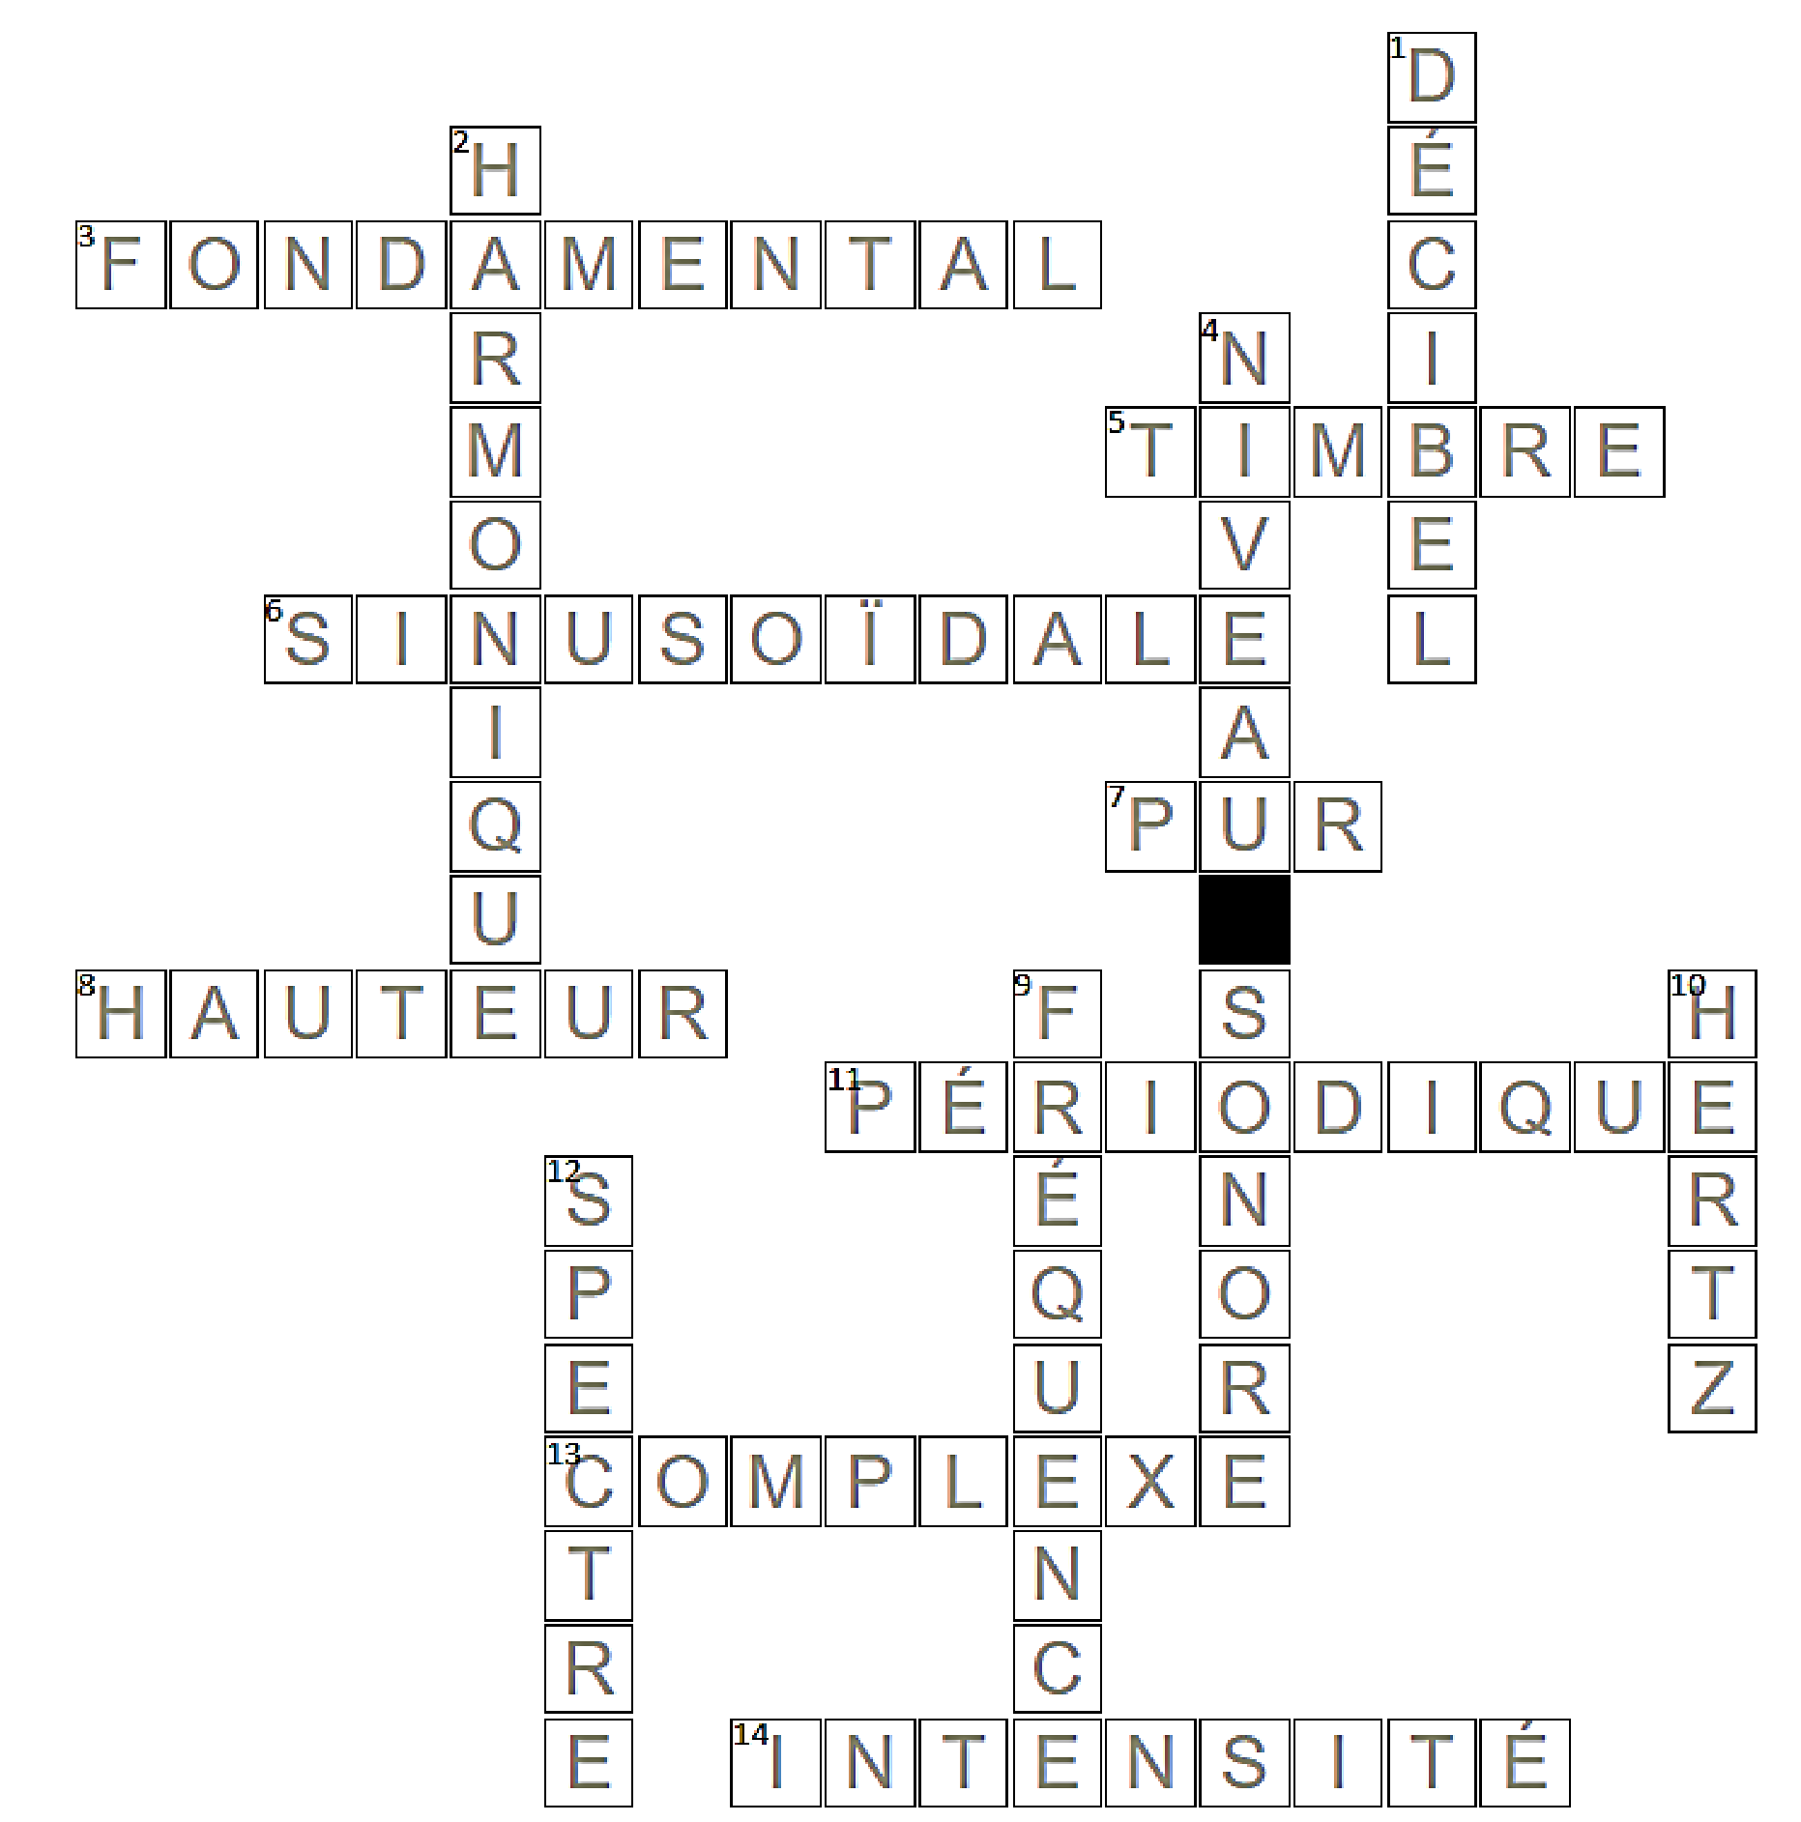
- Unité du niveau d’intensité sonore.
- Onde sinusoïdale constituant un son complexe.
- Nom donné à l’harmonique dont la fréquence est la plus basse constituant un son musical.
- Grandeur physique qui traduit la sensation de volume sonore.
- Propriété sensorielle du son qui varie lorsque l’on modifie l’amplitude de ses harmoniques.
- Qualifie l’évolution temporelle d’un son dont le spectre n’est constitué que d’un seul harmonique.
- Se dit d’un son dont le spectre n’est constitué que d’un seul harmonique.
- Propriété sensorielle qui distingue les sons aigus des sons graves.
- Grandeur physique qui distingue les sons aigus des sons graves.
- Unité de la fréquence.
- Qualifie l’évolution temporelle des ondes acoustiques correspondant à des sons musicaux.
- Graphique représentant l’amplitude des harmoniques en fonction de leur fréquence.
- Se dit d’un son dont le spectre est constitué de plusieurs harmoniques.
- Grandeur physique égale à une puissance par unité de surface.
- associer un spectre à un graphique temporel
Cet exercice est aussi proposé en version interactive et traitable en ligne
Le tableau ci-dessous présente (à gauche) l’évolution temporelle de X signaux sonores et, à droite, 5 spectres. Associer chaque spectre au bon signal sonore, sachant que tous les graphiques d’une même colonne de ce tableau sont représentés avec la même échelle.
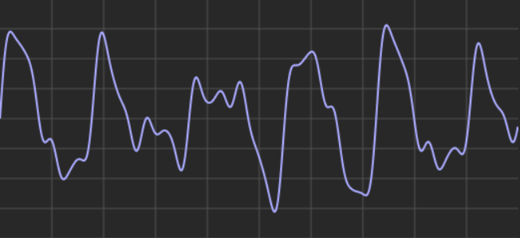
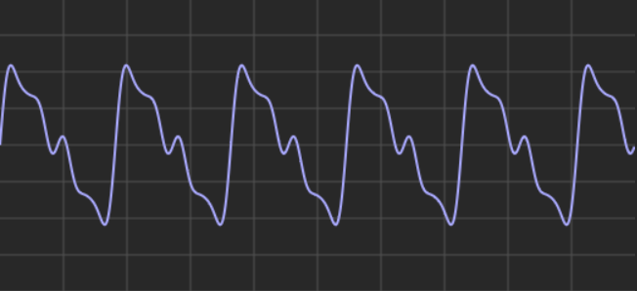 |  |  | 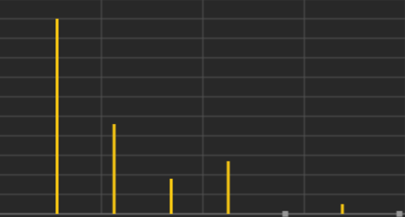
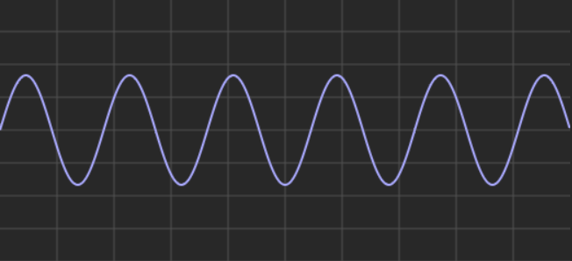
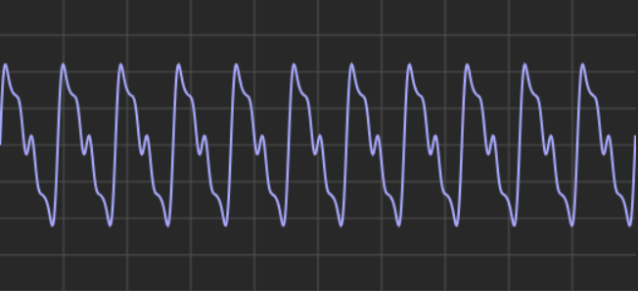
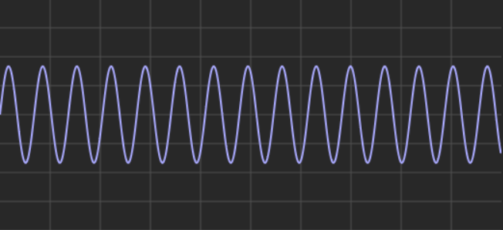

- le son du violon
Un diapason permet de jouer la note La4 : les musiciens s’en servent pour accorder leurs instruments. On a enregistré deux sons : l’un est émis par le diapason et l’autre par un violon. Leurs évolutions temporelles et le spectre du son du violon sont reproduits dans les documents 1 et 2.
- Exploiter ces documents pour montrer que, lors de l’enregistrement, le violon, jouait la même note que le diapason. Les mesures et calculs effectués seront clairement détaillés.
Mesure de la période du signal du diapason (on utilise l’intersection de la courbe avec l’axe des abscisses à $t=30 ms)$ :
$$13T=30 ms$$
D’où sa fréquence :
$$f=\frac{13}{30×{10}^{-3}}=433 Hz$$
Mesure de la période du signal du violon :
$$13T^{'}=30 ms$$
D’où sa fréquence :
$$f^{'}=433 Hz=f$$
Aux incertitudes de lecture près, ces deux ondes sonores ont la même fréquence, il s’agit donc de la même note de musique.

- Quelle propriété distingue ces des deux sons ? Justifier à l’aide des graphiques des documents 1 et 2.
Ces deux signaux n’ont pas le même motif (ou « forme ») : ils n’ont donc pas le même timbre.

- Donner les valeurs des abscisses des harmoniques présents dans le spectre du son du violon.
- Harmonique 1 : 433 Hz
- Harmonique 2 : 2 × 433 = 866 Hz
- Harmonique 3 : 3 × 433 = 1229 Hz
- Harmonique 4 : 4 × 433 = 1732 Hz
- Harmonique 6 : 6 × 433 = 2598 Hz
Remarque : l’harmonique de rang 5 est absent du spectre.

- Tracer l’allure du spectre du son du diapason, en précisant la valeur d’une abscisse remarquable.
Un seul harmonique de fréquence 433 Hz.

- QCM
Cet exercice est aussi proposé en version interactive et traitable en ligne
Cet exercice est un questionnaire à choix multiples. Plusieurs propositions peuvent être justes pour chaque question.
- Les deux oscillogrammes suivants représentent les évolutions temporelles de deux signaux enregistrés par le même micro. Les réglages de l’oscilloscope sont identiques.
Oscillogramme n° 1 | Oscillogramme n°2
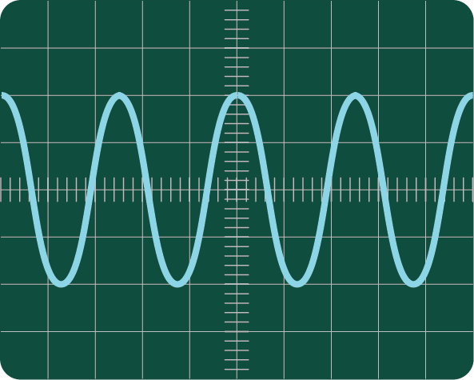 | 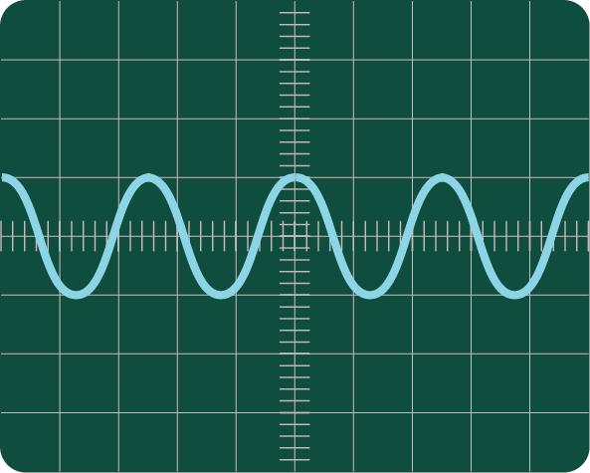
- La fréquence de l’onde n°1 est la même que la fréquence de l’onde n°2.
- L’amplitude de l’onde n°1 est 2 fois plus élevée celle de l’onde n°2.
- L’amplitude de l’onde n°1 est 4 fois plus élevée celle de l’onde n°2.
- L’onde n°1 transporte une puissance 2 fois plus élevée que l’onde n°2.
- L’onde n°1 transporte une puissance 4 fois plus élevée que l’onde n°2.

- Une source sonore émet une onde à trois dimensions dont l’intensité $I$ s’exprime en fonction de la puissance $P$ et de la distance $D$ par :
$$I=\frac{P}{4πD^{2}}$$
Le micro 1 est placé à une distance $d$ de cette source et le micro 2 est placé à la distance $2d$. On suppose que l’onde sonore n’est pas absorbée par l’air.
- La puissance transportée par l’onde à la distance 2$d$ est plus faible que celle à la distance d.
- La puissance reçue par le micro 1 est plus élevée que celle reçue par le micro 2.
- L'intensité de l’onde à la distance 2$d$ est 2 fois plus faible que celle à la distance d.
- L'intensité de l’onde à la distance 2$d$ est 4 fois plus faible que celle à la distance d.
- L'amplitude du signal délivré par le micro 2 est 4 fois plus faible que celle du signal délivré par le micro 1.
- L'amplitude du signal délivré par le micro 2 est 16 fois plus faible que celle du signal délivré par le micro 1.
- L'amplitude du signal délivré par le micro 2 est la même que celle du signal délivré par le micro 1.

- Deux sources sonores identiques sont placées côte-à-côte et émettent avec la même puissance.
- Si les deux sources émettent, l’intensité sonore est la même que si une seule source émet.
- Si les deux sources émettent, l’intensité sonore est légèrement plus élevée que si une seule source émet.
- Si les deux sources émettent, l’intensité sonore est deux fois plus grande que si une seule source émet.
- Si les deux sources émettent, le niveau sonore est le même que si une seule source émet.
- Si les deux sources émettent, le niveau sonore légèrement plus élevé que si une seule source émet.
- Si les deux sources émettent, le niveau sonore est deux fois plus grand que si une seule source émet.

- deux marteaux-piqueurs
Cet exercice est aussi proposé en version interactive et traitable en ligne
Deux ouvriers utilisent chacun un marteau – piqueur. Lorsque le premier ouvrier fait fonctionner son appareil, un passant, dans la rue, mesure un niveau sonore de valeur $L=120$ dB.
- En admettant que les deux marteaux-piqueurs émettent avec la même intensité sonore, que vaut le niveau sonore perçu par ce passant lorsque le second ouvrier fait fonctionner son appareil en même temps que son collègue ?
Aide : calculer l’intensité sonore de l’onde émise par le premier appareil et exploiter le fait que deux sources d’intensité $I$ équivalent à une seule source d’intensité $2I$.
Soit $I$ l’intensité sonore de l’onde issue d’un marteau-piqueur lorsqu’elle atteint le passant.
L’intensité sonore de l’onde émise par les deux marteaux piqueurs fonctionnant en même temps vaut donc $2I$.
Le niveau sonore reçu par le passant vaut donc :
$$L=10\log\left(\frac{2I}{I_{0}}\right) \\ =\underset{L}{\underbrace{10\log\left(\frac{I}{I_{0}}\right)}}+\underset{≈3 dB}{\underbrace{10\log{2 }}} \\ =123 dB$$

- Combien de marteaux piqueurs doivent fonctionner en même temps pour que le niveau sonore perçu par le passant atteigne 126 dB ? Répondre en exploitant la réponse précédente mais sans faire de nouveau calcul.
La réponse précédente montre que quelle que soit l’intensité sonore initiale, si elle double le niveau sonore augmente de 3dB.
Il faut donc $2×2=4$marteaux piqueurs pour que le niveau sonore atteigne 126 dB.
- l’oreille : un détecteur
Affirmer que le niveau sonore en décibel est la grandeur qui représente notre perception du volume n’est pas rigoureusement exact : en réalité notre perception dépend aussi de la fréquence des ondes sonores reçues. Le diagramme de Fletcher et Munson le montre : voir document ci-après.
- Pour quelle fréquence le niveau sonore (en dB) est-il égal à la sonie en phones ?
Cette fréquence vaut 1000 Hz.

- Notre oreille est-elle plus sensible aux sons de fréquence 1000 Hz ou à ceux de fréquence 100 Hz ? Pour répondre on pourra se poser la question suivante : quel niveau sonore faut-il à 100 Hz pour provoquer une sonie identique à celle d’un son de fréquence 1000Hz à 40 dB ?
À 100 Hz, il faut un niveau sonore plus élevé pour provoquer la même sonie qu’à 1000Hz. L’oreille est donc plus sensible aux sons de fréquence 1000 Hz qu’à ceux de fréquence 100 Hz.

- Le cri des bébés a un timbre tel qu’il comprend toujours des harmoniques de fréquences comprises entre 3kHz et 4 kHz. Quel est l’intérêt d’un tel timbre pour un nouveau-né ?
On vaut que les courbes du diagramme de Fletcher présentent un minimum entre 3 et 4 kHz, ce qui traduit un pic de sensibilité. Le cri du bébé possède donc dans son spectre des harmoniques susceptibles de stimuler au maximum les oreilles de ses parents.

- Trois générations d’une même famille cohabitent pour les vacances. Lorsque le bébé pleure, ce sont toujours ses parents qui sont dérangés et jamais les grands parents… Pourtant, lors des discussions, à table, les grands parents semblent avoir une bonne audition. Comment expliquer ces constats ? Exploiter les documents 1 et 2 pour répondre. Un soin particulier est attendu dans la rédaction de la réponse.
Le document 2 montre que l’acuité auditive baisse avec l’âge, notamment dans les aigus. À 30 ans (lâge probable des parents), l’audition des sons de fréquence voisine de 4 kHz est encore peu affectée ; en revanche, chez des personnes de 60 ans elle a nettement baissé.
Donc :
- lors d’une conversation ordinaire, l’audition des grands parents est encore largement suffisante pour bien entendre ce que disent les autres ;
- les harmoniques présents dans le cri du bébé sont trop aigues pour stimuler leurs tympans, contrairement à ceux de leurs parents.
- salle de concert
On s’intéresse dans cet exercice au niveau sonore dans une salle de concert dont le plan est le suivant :
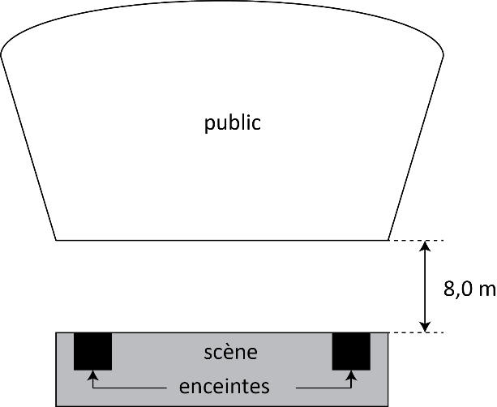

1ère partie : quelle puissance ne faut-il pas dépasser ?
- D’après les définitions du document 1, que vaut le niveau sonore lorsque l’intensité sonore vaut $I_{0}$?
$$L=10\log\left(1\right)=0$$

- Dans une salle de concert, le niveau sonore dans le public est ne doit jamais dépasser $L_{max}=105$ dB.
Afin que le niveau sonore reçu par un spectateur assis au premier rang, juste devant l’enceinte, ne dépasse pas le seuil autorisé, que doit valoir l’intensité sonore totale $I_{max}$ de l’onde qui l’atteint ?
$$L_{max}=10\log{\frac{I_{max}}{I_{0}}} \\ \frac{L}{10}=\log{\frac{I_{max}}{I_{0}}} \\ \frac{I_{max}}{I_{0}}={10}^{\frac{L}{10}} \\ I_{max}=I_{0}{10}^{\frac{L}{10}} \\ =1,0×{10}^{-12}×{10}^{10,5}=0,032 W⋅m^{-2}$$

- En supposant qu’une seule enceinte émet, déduire de la réponse précédente sa puissance maximale $P_{max}$ d’émission autorisée.
$$I_{max}=\frac{P_{max}}{4πd^{2}} \\ P_{max}=I_{max}4πd^{2} \\ =25 W$$

2nde partie : un inconvénient des places du fond de la salle
- Exploiter le document 3 pour vérifier que la note jouée par le saxophoniste est bien un La (fréquence : 440 Hz). On veillera à exploiter le document avec la meilleure précision accessible.
L’harmonique de rang 4 a une fréquence de 1,75 kHz. La fréquence fondamentale de ce son vaut donc :
$$f=\frac{1,75×{10}^{3}}{4}=438 Hz≈f_{La}$$

- Montrer que les spectres du document 3 confirment les affirmations du document 2 concernant l’atténuation des ondes sonores en fonction de leur hauteur.
Le second spectre montre bien que les harmoniques de rangs élevés sont plus atténués que les autres : les sons aigus sont effectivement plus atténués que les graves.

- En plus du niveau sonore perçu, quelle propriété des sons musicaux est différente selon que l’on est placé au fond de la salle ou au premier rang ? Laquelle ne l’est pas ? Exploiter le document 3 pour répondre.
La comparaison des deux spectres indique que :
- la fréquence fondamentale n’a pas varié : ces deux sons ont la même hauteur (c’est la même note) ;
- les amplitudes des harmoniques n’ont plus les mêmes proportions : le timbre du son est altéré au fond de la salle.

